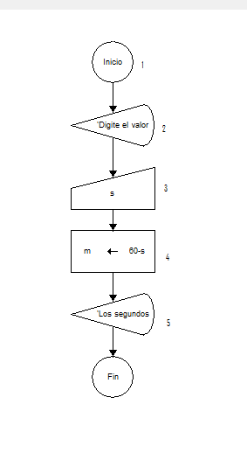  
1. Inicia el programa

2. Digita los segundos entre 0 y 60, ya que 60 segundos son un minuto (Variable s recibe el valor digitado)

3. Recibe el valor digitado que se encuentra entre 0 y 60, esto representa los segundos

4. Efectúa la operación de restarle a 60 el valor digitado en el punto 2(Lo efectúa la variable m)

5. Muestra el valor de la operación de m, que representa los segundos faltantes para un minuto

6. Fin del programa